МБОУ «МАСЛОВСКАЯ ОСНОВНАЯ ШКОЛА»

**Исследовательская работа по теме**

**«Волшебный мир Математики»**

Исполнитель: Рожков Александр,

ученик 5 класса

Руководитель: Рысакова В.Н.,

учитель математики

2016 год

**Оглавление**

Введение………………………………………………………………………….3-4

1. Математика в сказках……………………………………………………5-12

1.1 Числа в русских народных сказках…………………………………..5

1.2 Числа в сказках Пушкина…………………………………………...5-8

1.3 Старые меры длины в русской литературе…………………….......8-11

2. Математика в мультфильмах…………………………………………...12-18

Заключение…………………………………………………………………….19-20

Приложение……………………………………………………………………21-26

* Список литературы и интернет ресурсов
* Результаты анкетирования

**Введение**

«В математике есть своя красота, как в живописи и поэзии»

Н.Е.Жуковский.

Роль сказок и мультфильмов в нашей жизни очень огромная. Они для нас — не просто фантазия, но особая реальность. Сказки и мультфильмы помогают понять мир человеческих чувств. Следя за перипетиями сюжета, мы сопереживаем героям и пытается упорядочить свои сложные чувства. Вместе с ними постигаем смысл таких понятий, как добро и зло. В большинстве сказок выражен вечный поиск счастья. Все подвиги богатырей, чудесные превращения героев и активность волшебных помощников — это лишь необходимые условия для его достижения. Обретает счастье лишь тот, кто не останавливается ни перед какими трудностями. Не малую роль в нашей жизни играет и математика. Как подружиться с Математикой? Что необходимо, чтобы формулы казались жителями волшебной страны, в которой не терпится побывать?

Во всех школах мира детей учат математике, потому что когда-то без Математики нельзя было вырастить урожай и построить жилье, способное отразить натиск стихий. Математика нужна была как воздух. А разве сейчас не остановится без Математики вся наша жизнь?

Математика – настоящее волшебное царство… А цифры, числа, геометрические фигуры, если вы сильно захотите, могут превратиться в удивительные сказочные персонажи.

**Актуальность**:

разрушение стереотипов несовместимости  математики с мультфильмами и сказками и доказательство наличия между ними тесного взаимодействия. Достаточно лишь увидеть за словом число, за сюжетом – формулу и убедиться, что литература существует не только для литераторов, а математика – не только для математиков.

**Цель работы:**

Доказать существование связи между математикой и волшебным миром сказок и мультфильмов.

Для достижения цели решались следующие ***задачи***:

* изучить литературу по данной теме;
* выяснить в каких сказках и мультиках встречается математика;
* проанализировать как часто и какие числа встречаются в сказках и мультфильмах;
* заменить старинные меры длины в некоторых сказках на современные;
* выяснить образы каких героев сказок и мультфильмов связаны с математикой
* обобщить полученные данные.

***Методы*** исследования: анкетирование, сбор информации, изучение литературы, анализ сказок и мультфильмов.

***Практическая значимость***: Можно использовать на уроках математики и во внеклассной работе.

**1. Математика в сказках**

**1.1. Числа в русских народных сказках**

Впервые с числами мы встречаемся в самом раннем детстве, когда читаем свои первые сказки.

***Сказка «Царевна - лягушка»***

Было у царя **3** сына. **3** задания давал царь невестам: испечь хлеб, соткать ковёр и смотр невест. Лягушка **3** раза превращалась в царевну. На царевну было наложено заклятие: **3** года быть лягушкою.

***Сказка «3 медведя»***

Главных героев – **3**. Всех предметов по **3**(кровати, миски, стулья).

***Сказка «Хаврошечка»***

Было у хозяйки **3** дочери: **Одно**глазка, **Двух**глазка и **Трёх**глазка. **3** раза засыпала Хаврошечка.

***Сказка «Теремок»***

**7** зверей заселялись в Теремок: муха, комар, мышка, лягушка, заяц, лиса, волк. Медведь – **8**-й – развалил Теремок.

***Сказка «Илья Муромец»***

Коня **3** месяца кормил пшеницей, через **3** зари выгуливал коня на шёлковом поле. В дремучем лесу был дуб в **3** обхвата, **30** богатырей и **30** коней. Святобогатырь спал **300** лет. Илья Муромец в Киеве прожил **200** лет.

**1.2.Числа в сказках Пушкина**

В сказках А.С.Пушкина числительные встречаются довольно часто.

***«Сказка о попе и работнике его Балде»***

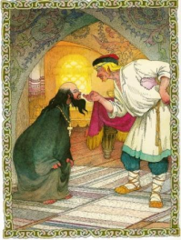Балда соглашается работать всего за **3** щелка.

Поп хочет погубить Балду, отправляет его к чертям собрать «недоимки за **3** года». **3** раза Балда в море «верёвку крутил». **3** раза мерился силой Балда с «посланным бесёнком».

***«Сказка о рыбаке и рыбке»***

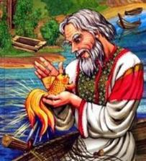 Старик со старухой много лет прожили вместе:

«Они жили в ветхой землянкен

Ровно **тридцать** лет и **три** года…».

**Три** раза старик кидал в море свой невод.

«**Раз** он в море закинул невод, –

Пришел невод с одной тиной,

Он в другой раз закинул невод, -

Пришел невод с травой морской,

В **третий** раз закинул он невод, -

Пришел невод с одной рыбкой,

С непростою рыбкой – золотой…»

***«Сказка о царе Салтане»***

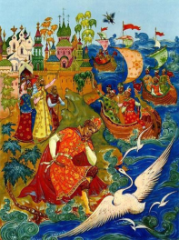 «**Три** девицы под окном

Пряли поздно вечерком».

Только желание **третьей** девицы родить для батюшки-царя богатыря «полюбилось» царю, подслушивавшему речь девиц.

Через **3** дня, как пустили бочку с матерью и с младенцем в океан, царевич и царица стали княжить

в городе, подаренном им лебедем.

Чтобы царевич смог попасть в царство Салтана, **3** раза лебедь превращает его в насекомое.

**Три** раза выручает лебедь царевича, подарив ему чудеса.

Второе чудо: «И очутятся на бреге,

В чешуе, как жар горя,

**Тридцать три** богатыря».

Пожелав жениться на царевне, был готов

«За царевною прекрасной

Он пешком идти отсель

Хоть за **тридевять** земель».

Превращенный в насекомое, **три** раза ужалил царевич трех злодеек-обидчиков.

***«Сказка о мёртвой царевне и о семи богатырях»***

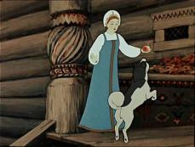**Три** раза обращается к своему зеркалу злая царевна:

«Свет мой, зеркальце! Скажи

Да всю правду доложи:

Я ль на свете всех милее,

Всех румяней и белее?»

Елисей в своих поисках **три** раза обращается за помощью: к красному солнцу, к месяцу ясному, к ветру буйному.

После смерти царевны богатыри «ждали **три** дня, но она

не восстала ото сна».

«**семь** богатырей, **семь** румяных усачей»

В приданое царевне было дано «**семь** торговых городов

да **сто сорок** теремов».

После смерти царевны богатыри

« гроб её к **шести** столбам

на цепях чугунных там

осторожно привинтили

и решёткой оградили».

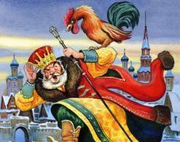***«Сказка о золотом петушке»***

Сказочное царство, где происходит действие «Сказки о золотом петушке», находится «в **тридевятом** царстве, в **тридесятом** государстве», что значит очень далеко.

И вновь мы встречаемся с числом 3. **Три** раза кричал петушок, **три** раза выезжало войско биться с врагом. Через **8** дней, как выехал старший сын царя, закричал петух. После выезда младшего сына опять через **8** дней петух снова возвестил о нападении врага.

В **третий** раз сам царь поехал. Через **8** дней доехал он до места.

Самым распространенным числительным в сказках Пушкина является число 3. Число «3» в сказках наталкивает читателя на мысль о волшебстве, о совершенстве. Утроение мотива (поиски невесты) создает размеренный ритм повествования.

Числа 33,39,30, 7 содержат в себе значение множества.

Число «8» является чётными. А у народа есть суеверное представление, что чётное число связано со смертью, с нечистой силой.

Проанализировав только малую часть русских народных сказок, можно убедиться в том, что самым распространённым числительным является «3».

Число « 3» издревне считали магическим. В сказках всегда желания выполняются только в третий раз.

**1.3. Старые меры длины в русской литературе.**

С давних пор у разных народов для измерения малых предметов и расстояний использовались мелкие единицы длины « естественного происхождения». Чаще всего это рука или ее части.

1 аршин = 4 четвертям = 16 вершкам.

*1 аршин = 71,12см*

*1 четверть = 17,78см*

*1 вершок = 4,5см.*

*1 сажень = 216см*

Говоря о каком – то персонаже, писатели нередко указывали его рост.

А) Обратим свое внимание к произведению Тургенева И.С. « Муму»:

«…Из числа всей ее челяди самым замечательным лицом был дворник Герасим, мужчина двенадцати вершков роста, сложенный богатырем и глухонемой от рождения»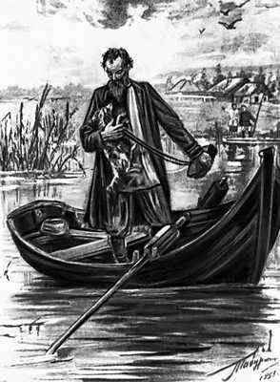. Зная соотношения между старорусскими мерами длины и современны. ми вычислим рост Герасима.

12 * 4,5 см = 54 см.

И что же мы получили? Рост младенца в среднем составляет 51-53 см. Какой же Герасим тогда богатырь?

Может писатель ошибся, или я неверно представляю себе указанные автором величины?

Оказывается раньше, говоря о росте взрослого человека, указывали лишь число вершков, на которое он превышал два аршина.

Проведем повторное вычисление:

2*72см = 144см ( это 2 аршина)

144 +54= 198см ( 2 аршина и 12 вершков).

*Получается рост Герасима был 1м 98см, а это действительно высокий человек.*

Б) Рассмотрим еще одно произведение, где встречаются старорусские меры длины.

Герой стихотворения Н.А. Некрасова « Дедушка Мазай и зайцы» вспоминает о том, как в полноводье спасал зайцев:

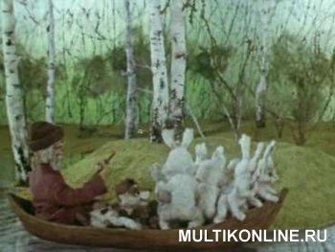

« Вижу один островок небольшой-

Зайцы на нем собралися гурьбой.

С каждой минутой вода подбиралась

К бедным зверькам; уж под ними осталось

Меньше аршина земли в ширину,

Меньше сажени в длину.»

*Каковы же размеры островка в современных единицах длины и площади?*

*S=ав, а= 1 аршин =72см, в = 1 сажень =216см.*

*S= 0,72 *2,16 =1,5552 м2.*

*Можем сделать вывод: Островок и в самом деле был небольшим.*

3.***От Ливерпуля до Рио- де- Жанейро.***

В песенке «На дальней Амазонке» на слова Киплинга есть такие строчки:

« Из Ливерпульской гавани

Всегда по четвергам

Суда уходят в плаванье

К далеким берегам..»

А какое же расстояние от Ливерпуля до столицы Бразилии Рио-де-Жанейро?

*Пользуясь, географическим атласом я нашёл расстояние между этими городами. Оно равно 13,3 см. Зная масштаб карты 1 см : 750км, я вычислил, что расстояние между городами равно 9975км.*

5. ***Г.Остер « Зарядка для хвоста»***

Много любопытных примеров математических задач можно найти в сказке Григория Остера « Зарядка для хвоста». 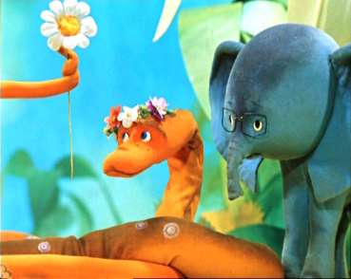

Например, история о том, как главные герои измеряли рост удава. Оказывается, что он составляет 38 попугаев, 5 мартышек или 2 слоненка.

А так ли это на самом деле?

Используя , учебник по биологии и энциклопедию я узнал, что средний рост попугая = 22см, мартышки 77см, слона 335см, удава 10м.

Выполнив, несложные вычисления я получил, что в жизни

Длина 1 удава = 45 попугаям ( 1000 : 22=45)

=13 мартышкам (1000 : 77= 13).

= 3 слонам (1000 : 335 =3) .

*Можно сделать вывод, что автор в своем произведении пренебрег точными данными.*

**7.** ***Джонатан Свифт « Путешествия Гулливера по многим отдаленным странам».***

Огромное количество задач мы находим на страницах книги « Путешествия Гулливера», где описаны необычайные приключения в стране лилипутов и великанов. В стране лилипутов размеры – высота, ширина, длина, толщина всех вещей, людей, животных , растений и т.д. в 12 раз меньше, чем у нас. А в стране великанов в 12 раз больше.

Лилипуты, читаем мы в книге, установили для Гулливера следующую норму отпуска продуктов:

«…Ему будет ежедневно выдаваться столько съестных припасов и напитков, сколько достаточно для прокормления 1724 подданных страны лилипутов».

Из какого расчета получили лилипуты такой огромный паек, ведь Гулливер только лишь в 12 раз больше лилипута?

*Расчет на самом деле сделан верно, если не считать маленькой арифметической ошибки. Не надо забывать, что лилипуты это уменьшенная точная копия обыкновенного человека и имеет нормальную пропорцию частей тела. Значит они не только в 12 раз ниже, но и в 12 раз уже и в 12 раз тоньше Гулливера. Получается, что объем тела Гулливера не в 12 раз, а в*

*12 *12 *12=1728 раз больше лилипута. Именно поэтому ему понадобиться такое количество еды.*

**2. Математика в мультфильмах**

Мы проанализировали список видеомультфильмов и выбрали из них те в которых встречается математика и вот что у нас получилось.

**«Буратино»**

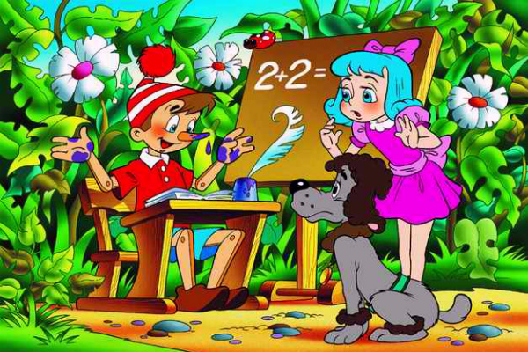

**«В стране невыученных уроков»**

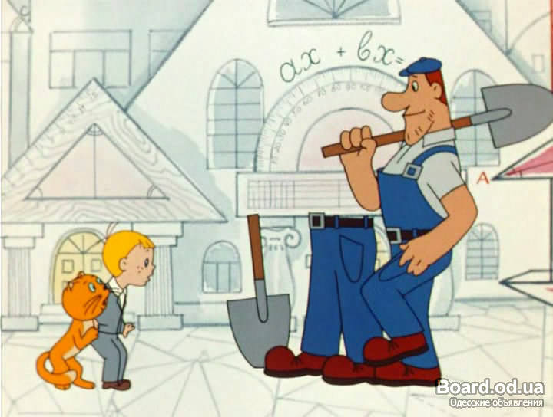

**«Вовка в Тридевятом царстве»**

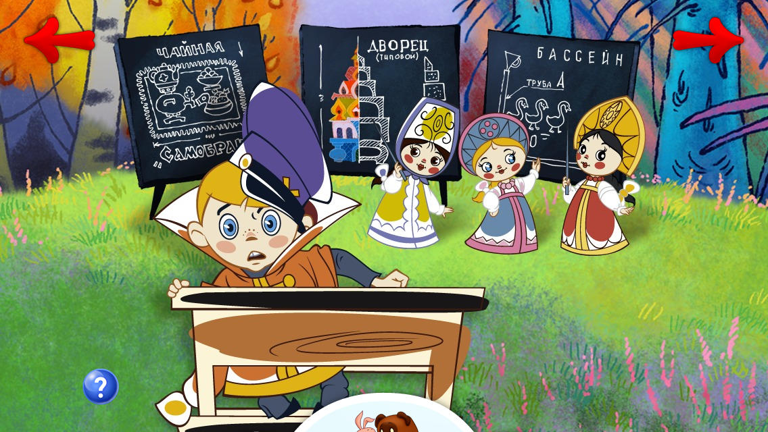

**«Маша и медведь»**

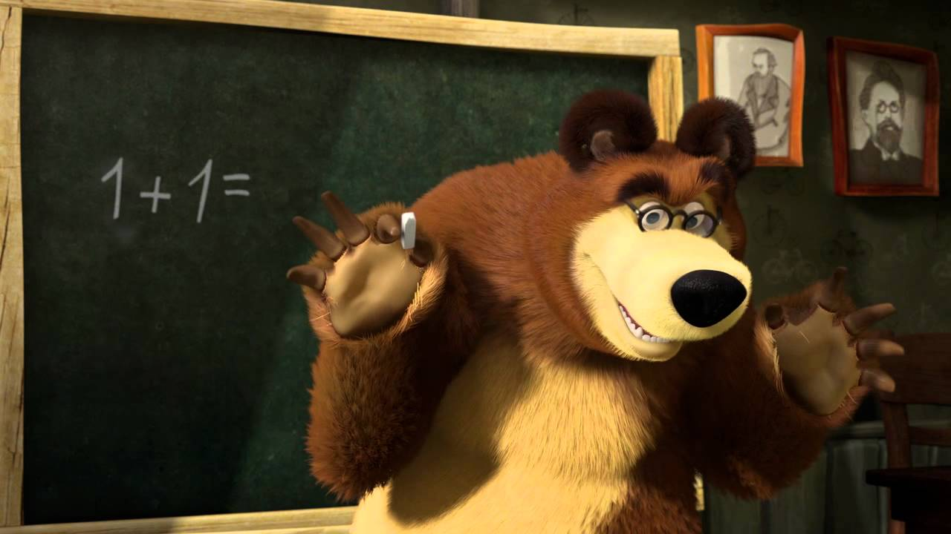

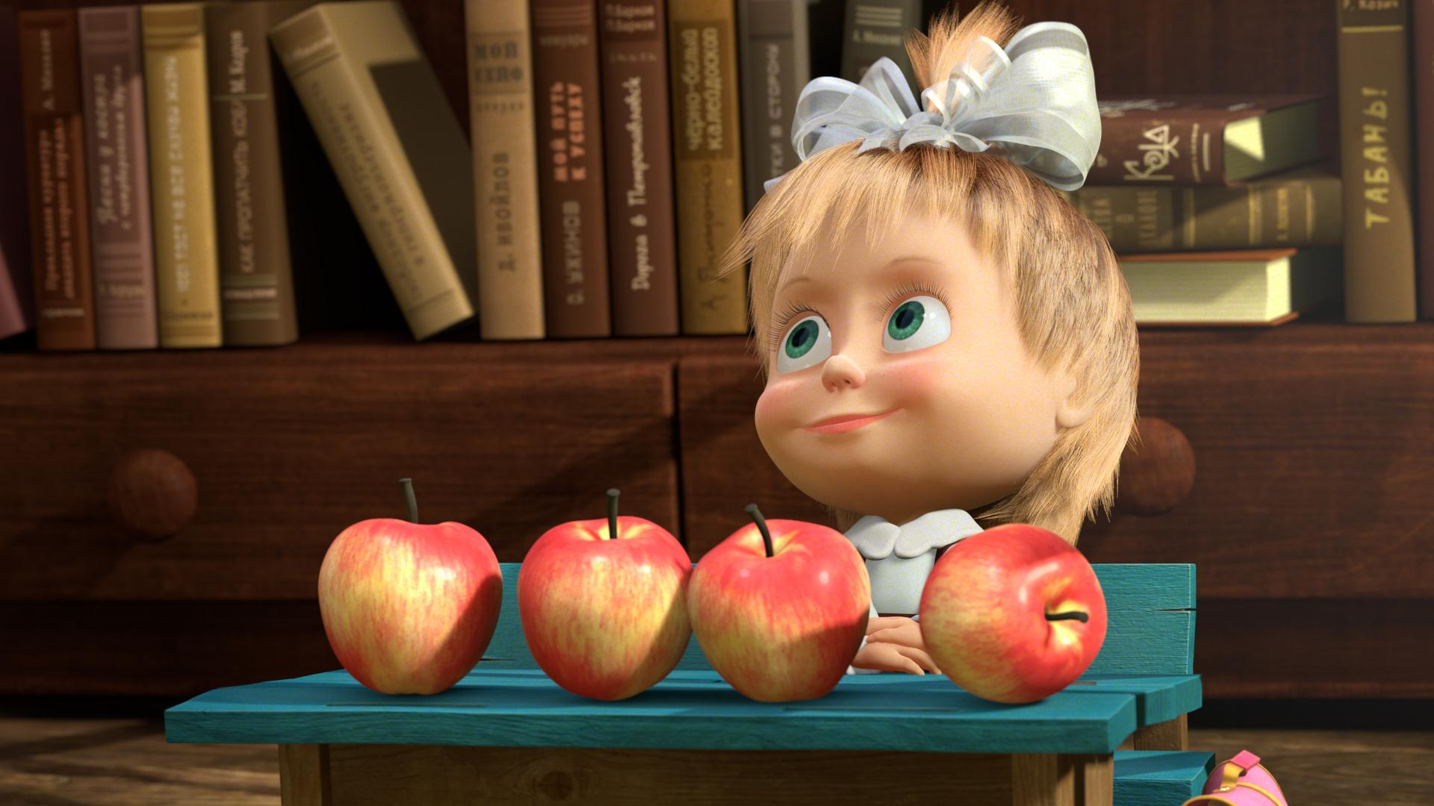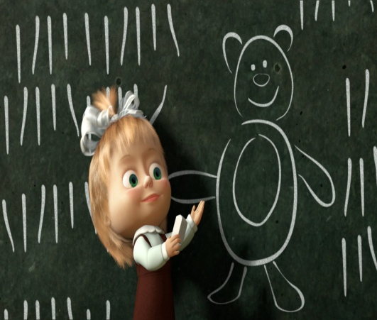

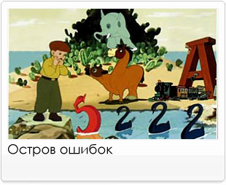 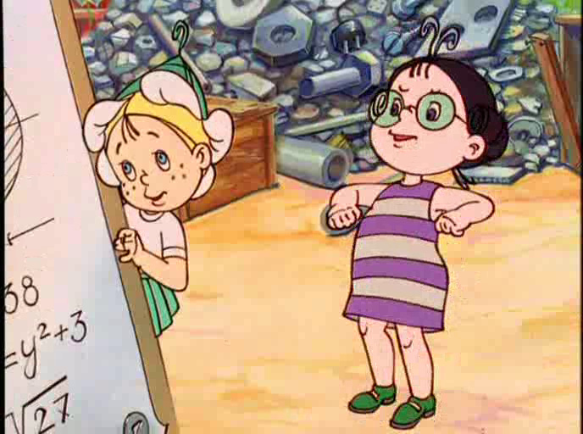

«Незнайка»

«Иван Царевич и Серый Волк»



«38 попугаев»

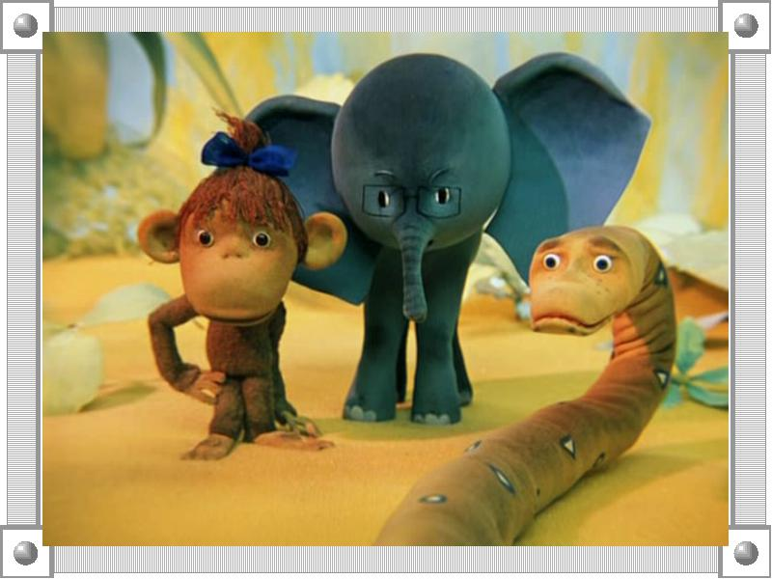

«Фиксики»

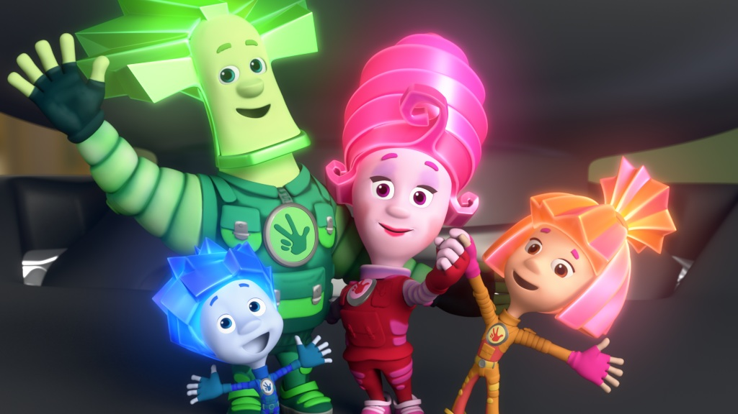

«Граффити фолс»

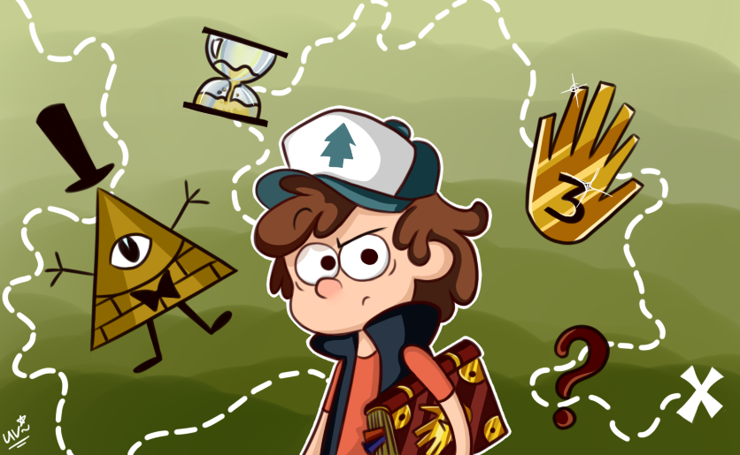

*Мы проанализировали список видео мультфильмов и выбрали те в которых образы героев связаны с математикой и вот что у нас получилось*

«Колобок» «Смешарики»

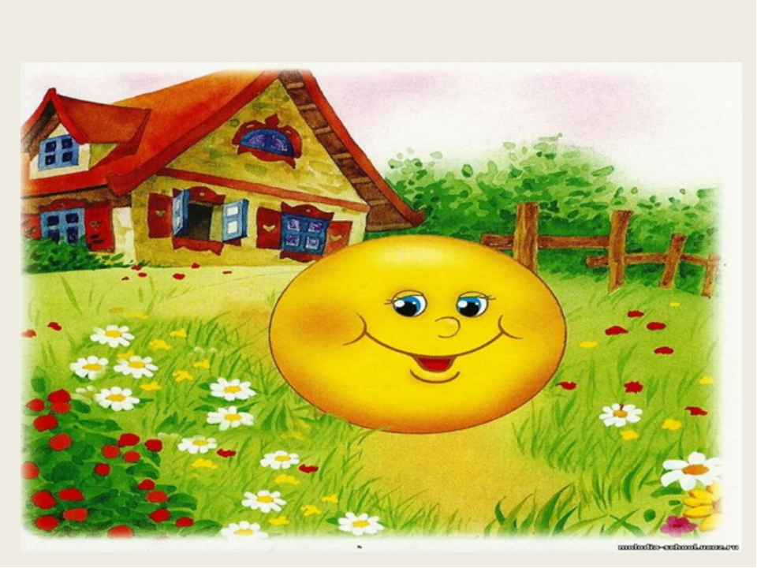 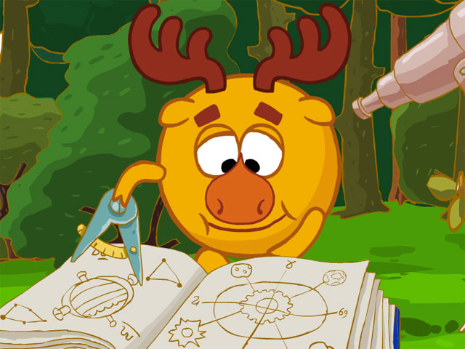

«Дюймовочка» «Мальчик с пальчик»

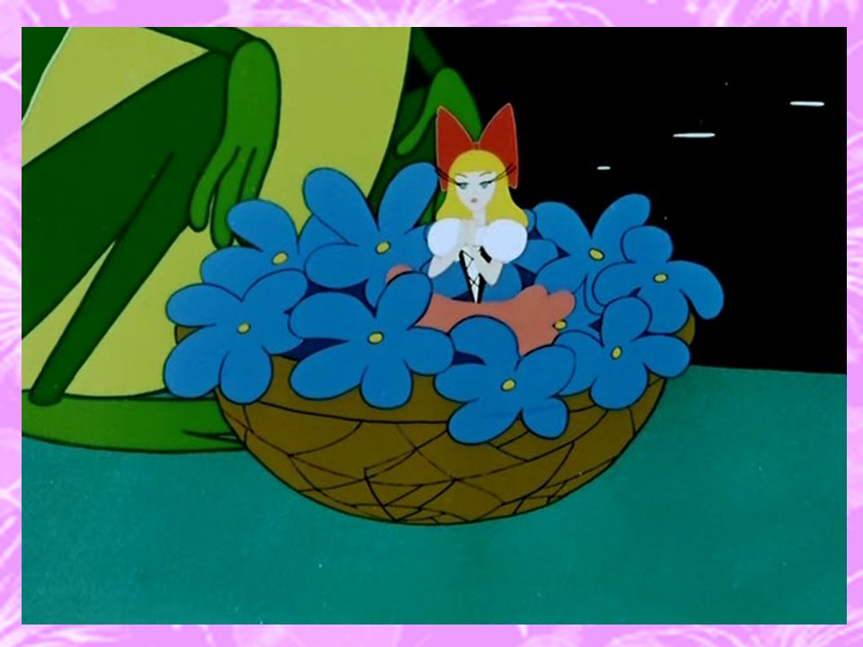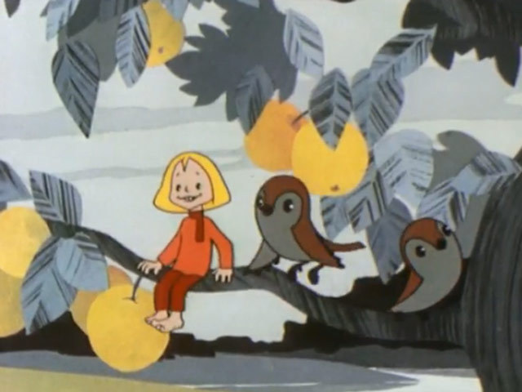

«Чаполлино»

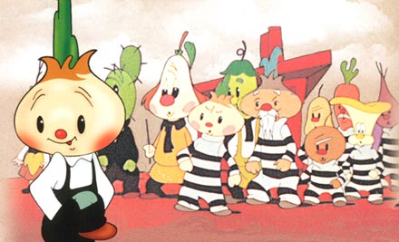

«Заколдованный мальчик»

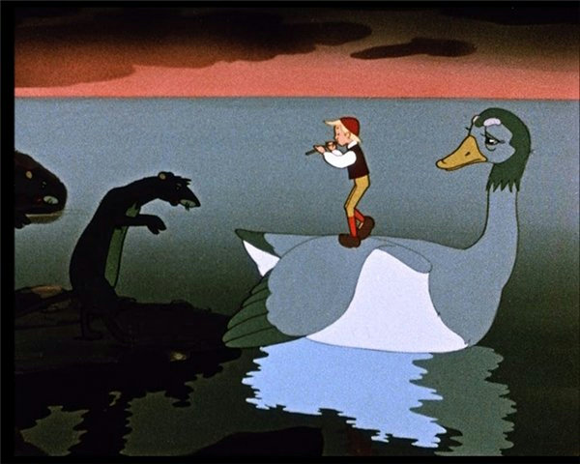

«Самый маленький гном»

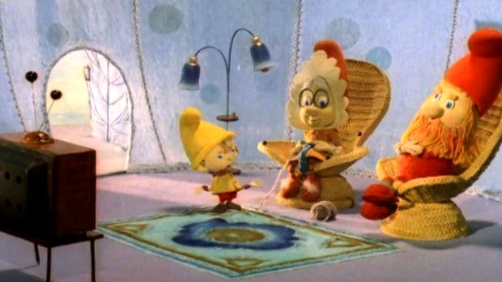

«Карлик Нос» «Финс и Ферб»

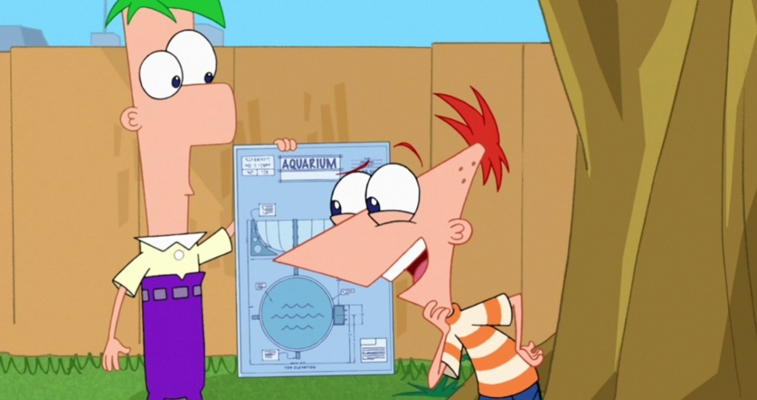

«Карлик Нос»

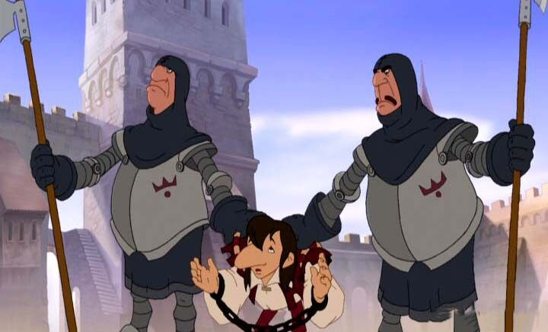

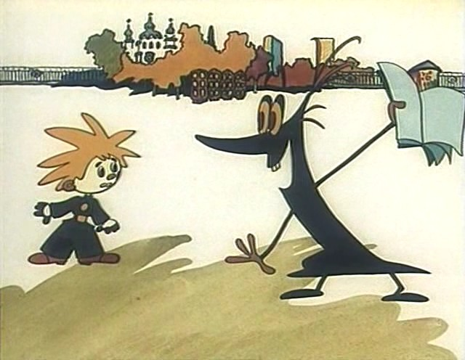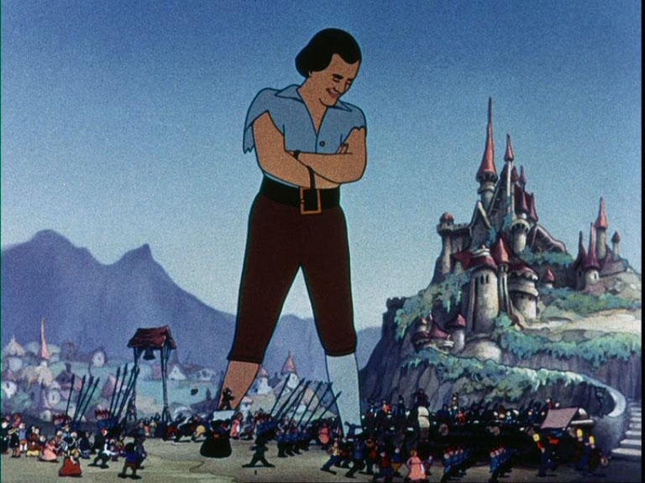

«Приключения злой отметки единицы» «Гулливер в стране лилипутов»

**Заключение**

В своей работе мы доказали существование связи между математикой и волшебным миром сказок и мультфильмов. Существует очень много сказок и мультфильмов в которых встречается математика.

Самым распространенным числительным в сказках является число 3. Число «3» в сказках наталкивает читателя на мысль о волшебстве, о совершенстве.

Числа «8», «6» являются чётными. А у народа есть суеверное представление, что чётное число связано со смертью, с нечистой силой. Проанализировав употребление в русских народных сказках и сказках Пушкина различных чисел, можно смело утверждать, что выбор чисел в сказках не случаен. Выбор числительных в сказках основан на народном представлении о значении чисел.

В своей работе мы постарались показать связь математики и с мультфильмами. Математика присутствует как в современных мультиках «Смешарики», «Фиксики»; «Граффити фолс»; «Финс и Ферб» и т.д., так и в мультиках советского периода нашей страны, которые мы все с удовольствием любим смотреть: «Приключения злой отметки единицы»; «Гулливер в стране лилипутов»; «Вовка в Тридевятом царстве»; «Остров ошибок» и многие другие.

Мы вместе с учителем провели анкетирование среди учащихся 2-5 классов по выяснению отношения учащихся к сказкам и мультфильмам. В анкетировании приняли участие 40 учеников (см. Приложение 2).

Получили следующие результаты:

* Есть ли в сказках и мультфильмах математика?

Положительно ответили 12учащихся.

* Часто ли вычитаете сказки?

Сказки любят читать только 12учащихся из 40.

* Часто ли в сказках встречаются числа?

Положительный ответ дали 12 учащихся.

* Какие числа встречаются в сказках?

Самое распространённое число- «3»

* В каких сказках образы героев связаны с математикой?

Сказка «колобок»

* Часто ли вы смотрите мультфильмы?

Мултфильмы любят смотреть 31 ученик.

* В каких мультфильмах встречается математика?

Самыми распространёнными получились: «Смешарики»; «Фиксики»; «Вовка в стране невыученных уроков»

* В каких мультфильмах образы героев связаны с математикой?

Самыми распространёнными получились: «Смешарики» и «Колобок».

Проведя анкетирование, мы пришли к неутешительному результату. Современные дети охотнее отдают предпочтение просмотру телевизора и забывают о книгах. Чудесный мир сказок … Читая книгу представляешь себя на месте сказочного героя или рядом с ним. Учишься у героев совершать добро, путешествуешь вместе с ними по страницам сказок. Я люблю читать сказки. А математика с помощью сказок становится ещё интересней и увлекательней. Мы познакомим ребят с нашими исследованиями на внеклассном мероприятии, и очень хочется, чтобы они изменили своё мнение по отношению и к математике, и к сказкам.

Приложение 1.

Список литературы и интернет ресурсов:

1. Пропп В.Я. «Исторические корни Волшебной сказки», М., 1986.
2. Русская волшебная сказка. Антология, М., «Высшая школа», 1992.
3. Пушкин А.С. «Сказки», М., 1990.
4. Ласковый И. «Секреты «магических» чисел», М., 2004.
5. Степанов А.И. «Число и культура: Рациональное бессознательное в языке, литературе, науке, современной политике, философии, истории», М., 2004.
6. Лопатина А., Скребцова М., «Добрая математика», М., 2006.
7. Бидерманн Г. «Энциклопедия символов» / Бидерман Г. М., «Просвещение», 2007 – 375с.
8. Глейзер Г.И. История математики в школе. / Глейзер Г.И. – М., «Просвещение», 1981 –287с.
9. Депман И.Я. Виленкин Н.Я. За страницами учебника математики. / Депман И.Я. – М., «Просвещение», 1999- 288с.
10. Кузнецов С.А. Современный толковый словарь русского языка. / Кузнецов С.А. – М.: «Наука», 2004. – 1200с.
11. Ожегов С.И. Словарь русского языка. / Ожегов С.И. – М.: «Просвещение», 2006. – 1000с.
12. Ожегов С.И., Шведова Н.Ю. Толковый словарь. / Ожегова С.И., Шведова Н. Ю. – М.: «Азъ», 2000. – 900с.
13. «Русские народные сказки». / «Русские народные сказки», М.: «Правда», 1982. - 280 с.
14. «Сказки» / М.: «Советская Россия», 1989. – 300с.
15. Энциклопедия для школьников. / Энциклопедия для школьников, М.: «Лабиринт», 1998 - 450с.
16. [http://yandex.ru/video](http://yandex.ru/video/search?p=2&filmId=jNvi2VFzUXI&text=%D0%BC%D0%B0%D1%82%D0%B5%D0%BC%D0%B0%D1%82%D0%B8%D0%BA%D0%B0%20%D0%B8%20%D0%BC%D1%83%D0%BB%D1%8C%D1%82%D1%84%D0%B8%D0%BB%D1%8C%D0%BC%D1%8B&path=wizard)

17. https://yandex.ru/images

Приложение 2